|  |  |  |  |
| --- | --- | --- | --- |
| D:\Voltrans\Michael\Voltrans Team & Functions\logo Voltrans.png | **QUY TRÌNH FILE FMC HÀNG US.** | Qui Trình Số | PROCU 003 |
| Phiên Bản | 1.0 |
| Cập nhật lần cuối | Apr 14, 2018 |
| Tổng Số Trang | 04 |
| Ngày Áp Dụng |  |

|  |
| --- |
| 1. **Principle *( Nguyên Tắc )***   *Qui trình này thiết lập nhằm đáp ứng công việc là:* cung cấp dịch vụ vận chuyển hàng hóa tuyến Mỹ như là một yêu cầu bắt buộc đối với các doanh nghiệp phải có giấy phép của FMC đăng ký dịch vụ vận tải đi Mỹ   1. **Objective *(Mục Đích)***   File FMC hàng đi Mỹ nhằm mục đích để Hải quan Mỹ kiểm soát được giá cước mà các doanh nghiệp kinh doanh vận tải hàng hóa đi Mỹ, đảm bảo một hệ thống cung cấp vận tải biển quốc tế cạnh tranh và đáng tin cậy, hỗ trợ nền kinh tế Hoa Kỳ và bảo vệ công chúng khỏi các hành vi lừa đảo và không công bằng.   1. **Definition *( Định Nghĩa )*** *(Định nghĩa tên qui trình được thiết lập, các tên, từ viết tắt trong suốt phần diễn giải của một qui trình )*  * SALES: Nói chung bao gồm sales trực tiếp và sales đại lý (nhóm GNT) * FMC License: Giấy phép. * US Federal Maritime Commission: Hiệp hội hải quan Mỹ. * FMC Surety Bond Requirements: Ký quỹ bảo lãnh để chứng minh khả năng tài chính của doanh nghiệp, để trang trải các khoản phạt, nếu có, liên quan tới trách nhiệm của những doanh nghiệp. * B/L: Bill of Lading (Vận đơn đường biển) * ETD: Estimated Time of Departure (thời gian dự kiên khởi hành) * ETA: Estimated Time of Arrival (thời gian dự kiến đến) * FWD: Fowarder- Công ty giao nhận. * Port of Loading: Cảng bốc hàng * Port of Discharge: Cảng đến. * NVOCC: Non Vessel Operating Common Carrier (công ty giao nhận hay forwarder) * Master B/L: Vận đơn chủ * House B/L: Vận đơn thứ cấp * Mother Vessel: Tàu nối từ Cảng chuyển tải đi Mỹ. * HS Code: Harmonized System Code. Mã HS code là mã số dùng để phân loại hàng hóa xuất nhập khầu trên toàn thế giới theo hệ thống phân loại hàng hóa do Tổ chức Hải quan thế giời WCO phát hành có tên là “ Hệ thống hài hóa mô tả và mã hóa hàng hóa” (HS- Harmonized Commodity Description and Coding System) * Commodity: tên hàng hóa.  1. **Responsibilities *( Trách Nhiệm )*** *Qui trình file FMC hàng đi Mỹ được thiết lập và chịu trách nhiệm chính từ phòng Pricing*   *do Ruby/Trưởng phòng Pricing lập tại Văn phòng chính.*   1. **Procedures *( Qui Trình )*** 2. Kiểm tra thông tin với Sales.   Khi lấy booking hàng đi Mỹ cho sales, cần kiểm tra thông tin:   * Sales bán cho direct shipper hay FWD ở VN hay đại lý nước ngoài.   + Nếu KH là direct shipper thì Sales cần cung cấp giá bán của mình.   + Nếu KH là FWD thì yêu cầu sales kiểm tra với FWD có Bond và có file FMC hay không?     - Nếu FWD có Bond và tự file FMC thì sales chỉ cần cung cấp giá bán của sales Voltrans.     - Nếu FWD ko có Bond và không tự file FMC thì sales cần phải xin giá bán của FWD bán cho KH của họ * Nếu KH là agent nước ngoài thì sales phải kiểm tra với agent xem họ có Bond và tự file FMC giá bán của họ hay ko?   + Nếu Agent có Bond và tự file FMC FMC thì sales chỉ cần cung cấp giá bán của sales Voltrans cho agent.   + Nếu Agent ko có Bond và không file FMC thì sales cần phải xin giá bán của agent bán cho KH của họ  1. **Điền thông tin vào Rate Filling Form.**   Pt dựa vào thông tin trên HBL của chứng từ để lấy thông tin và điền vào Rate Filling Form.   * HS code. Nếu có nhiều HS code thì có thể chọn một hoặc hai HS code. * Commodity detail. Ghi rõ tên hàng, chi tiết cụ thể. * Orgin & Port of Loading * Destination and Port of Discharge * Service Type (CY/CY; CY –DOOR; CY –RAMP…). Loại service này bắt buộc phải đúng với trên HBL của Voltrans phát hành. * Rate base (W/M; 20FT/40FT/40HQ…) dựa trên cbm đối với hàng lẻ, hàng nguyên cont * Selling Rate: điền thông tin giá bán.   Lưu ý: Nếu cùng một HS Code, cùng một tên hàng, cùng một cảng đi, cảng đến, .. thì trong vòng một tháng không được file giá cao hơn, chỉ có thể được file giá giảm.   1. **Gửi email Rate Filling Form cho agent bên Mỹ PARAMOUNT.**  * Hiện nay, việc file FMC hàng đi Mỹ, VOL phải nhờ agent Bên Mỹ: PARAMOUNT để file. * Trễ nhất là trước ngày hạ Container tại Bãi của Cảng ( ngày gate in) VOL phải gửi Rate Filling Form cho đại lý PARAMOUNT để họ giúp mình file FMC.  1. **Nhận email xác nhận của agent PARAMOUNT.**   Khi PT gửi email yêu cầu đại lý Paramount file FMC, họ sẽ trả lời email sau khi giá đã được đăng ký với Hải Quan Mỹ.  FYR: Please be advised that your rate filing request has been filed. |

|  |  |  |  |
| --- | --- | --- | --- |
| **Qui Trình** | **Diễn Giải** | **Chịu Trách Nhiệm** | **Các Chứng Từ Liên Quan** |
|  | Khiểm tra tất cả thông tin với sales với nội dung như trên.  PT dựa vào thông tin trên HBL của chứng từ để điền thông tin.  Gửi email Rate Filling Form cho agent bên Mỹ PARAMOUNT      Đại lý Paramount xác nhận bằng email đã file giá. | . |  |

|  |  |  |  |
| --- | --- | --- | --- |
| D:\Voltrans\Michael\Voltrans Team & Functions\logo Voltrans.png | **QUY TRÌNH FILE FMC HÀNG US** | Qui Trình Số | PROCU 003 |
| Phiên Bản | 1.0 |
| Cập nhật lần cuối | Apr 14, 2018 |
| Tổng Số Trang | 04 |
| Ngày Áp Dụng |  |

|  |  |
| --- | --- |
| **Mô Tả Chứng Từ:** *( mô tả các chứng từ đi kèm của qui trình theo từng giai đoạn theo file hình ảnh )* | |
| *(Tên của giai đoạn)* | *( hình ảnh đi kèm dạng hình ảnh )* |
| **Rate Filling Form** |  |
| *Email* |  |
|  |  |
|  |  |
|  |  |

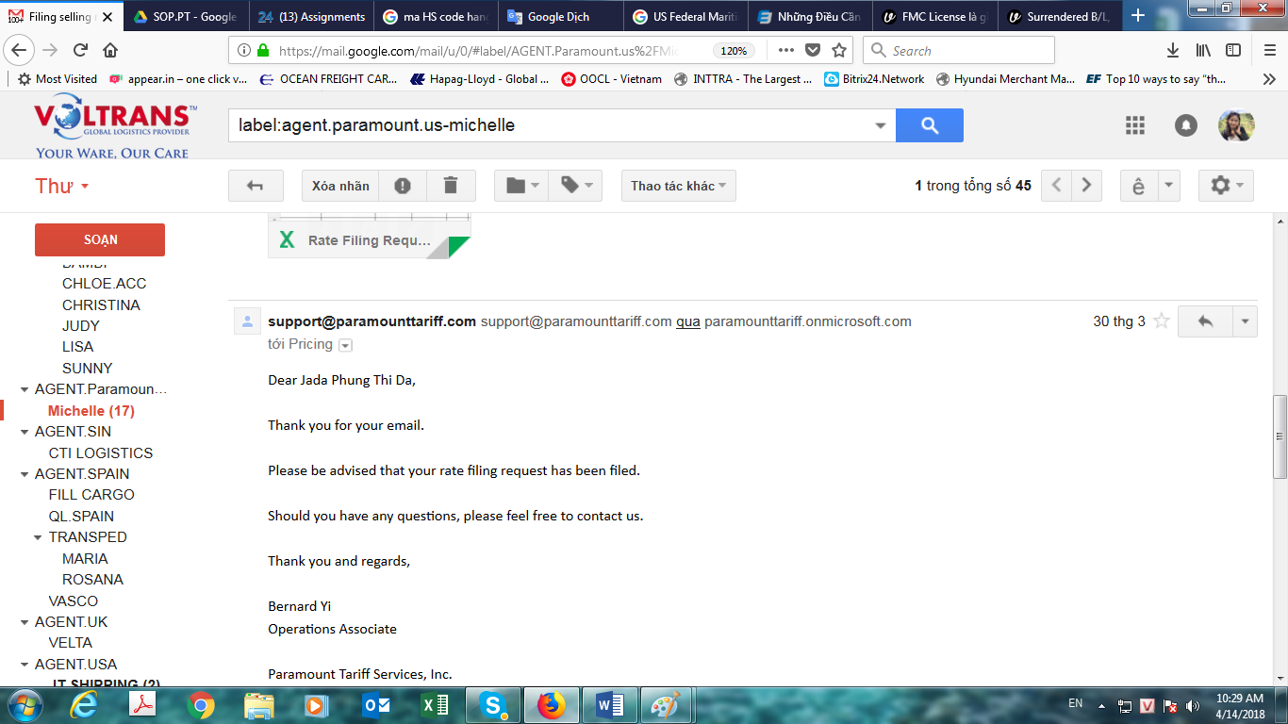

**Ngày…….. Tháng……..Năm…….**

**Bộ Phận Thiếp Lập Qui Trình : ..........................**

*( Tên người cụ thể : ….................. /Chức Vụ)*

**Xác Nhận & Ký Tên : .................**

*( Tên các bộ phận liên quan, người xác nhận, ký tên )*

**Xác Nhận & Ký Tên : .................**